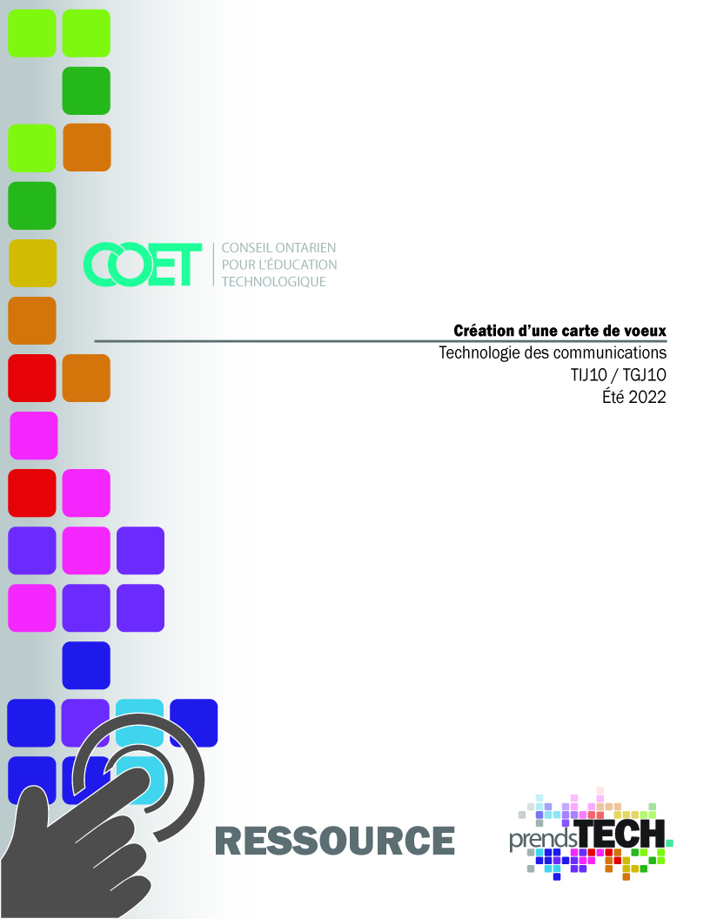

Table des matières
Table des matières 2
Introduction 4
Aperçu du projet 4
Connaissances préalables 5
Activités d’apprentissage 5
Activité 1 - Découvre le rôle d’un graphiste 5
Activité 2 - Introduction aux éléments de la conception graphique 5
Activité 3 - Le pouvoir de la couleur 5
Activité 4 - L’histoire de la carte de vœux 5
Activité 5 - Réfléchir-discuter-partager - Les genres de cartes de vœux 6
Activité 6 - Carrousel - Accroches et slogans dans les cartes de vœux 6
Activité 7 - Typographie 6
Évaluation - Création d’une carte de vœux 6
Évaluation du rendement de l’élève 6
Ressources 6
Documents à fournir 6
Équipement/outils 7
Logiciels 7
Matériel 7
Magazines/publications 7
Vidéos 7
Sites web pour enseignant 7
Planification et organisation de l’unité 7
Continuum des compétences 8
Carrières dans le domaine de la technologie 9
Stratégies pédagogiques 9
Objectifs d’apprentissage et critères de réussite 10
Attentes et contenus d’apprentissage - Curriculum de l’Ontario, 9e et 10e, Éducation technologique 10
Attentes 10
Contenus d’apprentissage 10
Préoccupations et attentes liées à la santé et à la sécurité 11
Vidéos SÉCURIDocs et outilSÉCUR pertinents 11
Différenciation pédagogique 11
Évaluation du rendement de l’élève 11
Évaluation du rendement de l’élève 12
Évaluation en tant qu’apprentissage 12
Évaluation au service de l’apprentissage 12
Évaluation de l’apprentissage 12
Considérations religieuses 13
Carrières dans le domaine de la technologie 13
Considérations éthiques 13
Considérations environnementales 13
Rapport de conception ou de réflexion 13
Unité de conception graphique - Création d’une carte de vœux 14
Activité 1 – Découvre le rôle d’un graphiste 14
Activité 2 – Éléments de la conception graphique 14
Activité 3 – Le pouvoir de la couleur 15
Activité 4 – L’histoire de la carte de vœux 15
Activité 5 – Réfléchir-discuter-partager - Les genres de cartes de vœux 16
Activité 6 – Carrousel - Accroches et slogans de cartes de vœux 17
Activité 7 – Typographie : présentation et feuille de travail 20
Évaluation - Création de la carte de vœux 23
Annexe A – Feuilles de travail TIJ1O 24
Activité 1 – Découvre le rôle d’un graphiste 26
Activité 2 – Éléments de la conception graphique 28
Activité 3 – Le rôle de la couleur 30
Activité 4 – Réfléchir-discuter-partager - Les genres de cartes de vœux 33
Activité 5 – Carrousel - Accroches et slogans de cartes de vœux 35
Annexe B – La conception graphique TIJ1O: Liens à consulter 41
Annexe C – Évaluations par les pairs et autoévaluation 47
Références 49

Introduction
Cote de cours : TIJ1O / TGJ1O
Technologie à portée générale : Initiation à la technologie / Communication
Filière : ouverte
Niveau : 9e
Titre du cours en ligne : Conception graphique – Création d’une carte de vœux

Aperçu du projet
Cette unité permettra aux élèves de travailler seuls et en groupe. Les élèves amélioreront leurs compétences langagières par l’entremise de la recherche ainsi que de la conception et de la création de messages pour cartes de vœux. Ils auront l’occasion de collaborer avec des coéquipiers pour effectuer leur recherche. Cette unité leur permettra également de parfaire leurs aptitudes en communication lors de présentations orales et de discussions avec leurs pairs.

Les objectifs principaux de cette unité sont d’améliorer la compréhension qu’ont les élèves de la conception graphique et les communications au fil de la production d’une œuvre originale. Les concepts et la terminologie associés à la théorie des couleurs, à la conception graphique et aux éléments clés de la production des cartes de vœux seront étudiés. En effectuant leur recherche, les élèves apprendront à connaître le terme du « genre », ce qui leur sera utile pour plusieurs autres aspects des cours de technologie des communications.

Ce projet permettra aux élèves d’effectuer une recherche d’images sous licence Creative Commons, de comprendre comment celle-ci fonctionne ainsi que de trouver des ressources à exploiter dans leur évaluation de la carte de vœux. Les élèves amélioreront aussi leurs compétences en informatiques par l’entremise de recherches sur Internet, d’activités d’apprentissage et de la création d’une carte de vœux.

Il est possible d’enrichir l’unité suivante de diverses façons :
- Fournir des cartes papier plutôt que de demander aux élèves d’en trouver en ligne.
- Présenter aux élèves un ou plusieurs logiciels bien maîtrisés par l’enseignant et selon le logiciel choisi (Adobe Photoshop, Gimp ou Pixlr), enseigner comment :
  - configurer les marges
  - découper les images à l’aide d’outils de sélection et de chemin de détourage
  - se servir des calques
  - créer et modifier du texte

Connaissances préalables
Il n’y a pas de connaissances préalables ou de prérequises pour cette unité. Avant d’entamer l’évaluation, les élèves devront réviser et comprendre les lois en matière de droits d’auteurs au Canada.
Les élèves sont également encouragés à utiliser des sites web offrant des images libres de redevances et sous licences Creative Commons.
- StockSnap.io
- Burst (Shopify)
- Unsplash
- The Noun Project
- Pexels
- Pixabay

Activités d’apprentissage

Activité 1 - Découvre le rôle d’un graphiste
- Le rôle d’un graphiste
- Les types d’emplois en conception graphique
- Des graphistes inspirants

Activité 2 - Introduction aux éléments de la conception graphique
- Les formes et les lignes
- Les logos d’entreprises et ce qu’ils veulent dire
- Le rôle de la texture en conception graphique
- Comprendre le rôle de l’équilibre en conception graphique
- Comment les éléments peuvent être utilisés seuls ou ensemble en conception graphique

Activité 3 - Le pouvoir de la couleur
- Comment les couleurs renforcent les messages
- Trop de couleurs et des couleurs qui jurent - techniques pour corriger ces problèmes
- L’utilisation de la couleur par des compagnies canadiennes pour véhiculer leurs messages
- La psychologie de la couleur

Activité 4 - L’histoire de la carte de vœux
- Les origines des cartes de vœux
- Les cartes de vœux dans le monde

Activité 5 - Réfléchir-discuter-partager - Les genres de cartes de vœux
- Les types de cartes de vœux et leurs usages
- La signification des cartes de vœux
- Les publics cibles
- Les cartes de vœux électroniques

Activité 6 - Carrousel - Accroches et slogans dans les cartes de vœux
- La signification des slogans et des accroches dans les cartes de vœux
- La poésie dans les cartes de vœux
- Capter le public
- Vendre des cartes de vœux électroniques

Activité 7 - Typographie
- Les polices sérif, sans-sérif, manuscrites, scriptes, modernes et décoratives
- La terminologie propre aux lettres, aux caractères et aux polices de caractères
- Apprentissage du type par l’exploration de son nom

Évaluation - Création d’une carte de vœux
- Faire de la recherche et planifier son concept à l’aide de croquis
- L’évaluation : Création d’une carte de vœux

Évaluation du rendement de l’élève
- Grille d’évaluation de la carte de vœux
- Autoévaluation
- Évaluation par les pairs

Ressources

Plans de leçon
Veuillez consulter les plans d’activité pour obtenir les instructions.

Documents à fournir
Activité 1 – Découvre le rôle d’un graphiste
Activité 2 – Introduction aux éléments de la conception graphique
Activité 3 – Le pouvoir de la couleur
Activité 4 – Création d’une carte de vœux
Activité 5 – Réfléchir-discuter-partager - Les types de cartes de vœux
Activité 6 – Carrousel - Accroches et slogans de cartes de vœux
Activité 7 – Diaporama et feuille d’exercice sur la typographie

Équipement/outils
- Ordinateur portable
- Ordinateur de bureau
- Chromebook
- Tablette
- Téléphone cellulaire

Logiciels
- Adobe Photoshop (payant)
- Gimp (gratuit)
- Pixlr (gratuit)

Matériel
Aucun matériel spécial n’est requis pour cette unité, mais l’enseignant peut tout de même choisir de fournir des cartes de vœux papier pour que les élèves puissent les manipuler.

Magazines/publications
- Adobe Create Digital Magazine
- Photo News
- Communication Arts

Vidéos
- GCFLearnFree.org
- Adobe Creative Cloud
- Monkey’s Dream
- Adobe for Education

Sites web pour enseignant
- PetaPixel
- Adobe Education Exchange
- Learn Pixlr
- Learn Gimp

Planification et organisation de l’unité
Les leçons, les activités et l’évaluation de cette unité devraient prendre de 2 à 2 semaines et demie. Cette estimation suppose qu’il y aura de 10 à 12 leçons d’une durée de 75 minutes chacune. Certains élèves pourraient avoir besoin de temps additionnel.
Les différentes composantes de l’unité ont été conçues de manière à offrir aux élèves de la 9e année un bon aperçu de la conception graphique. Il s’agit donc d’une unité complète sur la conception graphique qui peut être intégrée dans tout cours de TIJ de 9e année.
- Les tâches de cette unité sont échafaudées, c’est-à-dire que le travail est divisé en petites composantes individuelles et qu’il exige une rétroaction rapide de la part de l’enseignant.
- Le matériel et les feuilles de travail peuvent être fournis aux élèves dès le début de l’unité ou selon le rythme des leçons et le progrès des élèves. Les feuilles de travail peuvent également être converties au format le mieux adapté à la classe (.pdf, .doc, Google Docs, etc.).
- Les élèves devraient tous avoir accès à un compte tel Google Drive ou à un autre service en ligne (Dropbox, One Drive, etc.) où soumettre et recevoir les documents de l’unité.
- Il est recommandé que l’enseignant consulte les liens web et les documents (feuilles de travail) fournis.
- Il est également recommandé de s’assurer que les élèves utilisent aisément les logiciels pertinents. L’enseignant peut, au besoin, choisir de créer des tutoriels pour ces logiciels. Il peut également laisser les élèves choisir les logiciels qui répondent le mieux à leurs besoins.

Continuum des compétences
Chacun d’entre nous avons un vécu différent et les expériences vécues marquent chacun de façons différentes. On peut apprendre un nouveau concept ou acquérir une nouvelle compétence, vivre quelque chose pour la première fois, suivre un nouveau cours, développer un nouveau talent en se pratiquant ou même faire appel à une personne de métier pour faire réparer, concevoir, entretenir ou construire quelque chose. Le continuum de l’influence est une représentation graphique de la façon par laquelle ces expériences peuvent mener quelqu’un à découvrir un intérêt et des talents dans le domaine de la technologie et des métiers spécialisés (graphiste, compositeur, illustrateur, artiste numérique, directeur de la photographie, technicien en studio, animateur, producteur, spécialiste des communications, etc.).

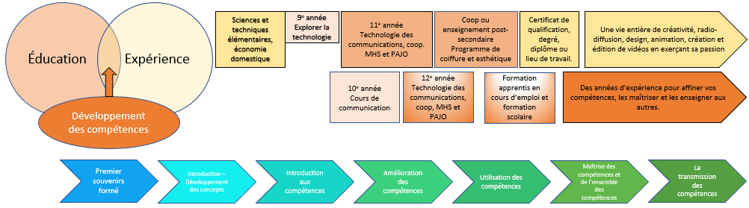

Carrières dans le domaine de la technologie
Il existe plusieurs carrières dans le domaine des multimédias. Un graphiste peut travailler à des publications imprimées ainsi qu’à d’autres publications sur le Web ou numériques. Un graphiste peut également faire de la postproduction vidéo ou audio.
Voici quelques-unes des carrières dans le domaine qui s’offrent à un graphiste:
Technicien du son  Animateur (2D et 3D)  Illustrateur  Concepteur de nouveaux médias  Édition imprimée  Concepteur web | Plusieurs carrières dans le monde du cinéma sont aussi possibles :  - Opérateur de micro-perche  - Directeur de la photographie  - Directeur  - Électricien (chargé de l’éclairage)  - Chef machiniste  - Producteur  - Ingénieur du son  - Éditeur vidéo

Stratégies pédagogiques
- Les leçons, les activités et l’évaluation sont échafaudées.
- Les leçons comportent des présentations PowerPoint, du magistral et des discussions en grand groupe.
- Les activités amènent les élèves à produire une présentation Google ou PowerPoint, une activité réfléchir-discuter-partager et une activité carrousel.
- Les leçons, les activités et l’évaluation font appel à plusieurs types de médias et peuvent être prises en charge sur une variété d’appareils.
- Les élèves sont encouragés à réviser leur travail à l’aide d’un document évolutif, collaboratif et partagé avec l’enseignant.

Stratégies de motivation

Chacun d’entre nous avons la capacité d’être créatif. Les leçons, les activités et l’évaluation ont été conçues afin de permettre aux élèves de plusieurs niveaux d’habiletés à approfondir leurs connaissances de la conception graphique et de créer un produit final dont ils peuvent être fiers. Comprendre l’impact conscient et subconscient du design et de la couleur donne confiance à l’élève. En appliquant ces principes simples, comment faire pour qu’ils utilisent ces connaissances pour influencer comment les autres perçoivent leur travail?

Objectifs d’apprentissage et critères de réussite
Voir comment on se sert de la conception graphique pour transmettre un message
- Reconnaître l’impact qu’a la couleur dans notre vie quotidienne
- Découvrir le rôle d’un graphiste ainsi que les possibilités de carrières et de formation
- Comparer différents logiciels et choisir ceux qui sont le mieux adaptés à l’appareil que l’on souhaite utiliser
- Concevoir une œuvre originale pouvant servir dans l’école ou la communauté.

Attentes et contenus d’apprentissage - Curriculum de l’Ontario, 9e et 10e, Éducation technologique

Attentes
A1. décrire les aspects essentiels de la réalisation de projets en technologie, en s’appuyant sur le processus de design ou de résolution de problèmes.
B2. utiliser de manière sécuritaire les matériaux, les produits et l’équipement qui sont mis à sa disposition pour réaliser les projets.
C1. déterminer l’incidence de l’utilisation de la technologie et de ses applications sur l’économie, la société et l’environnement.
C2. déterminer la valeur d’une formation en éducation technologique sur le plan personnel ainsi que des possibilités de carrière et de formation en technologie.

Contenus d’apprentissage
A1.1 définir les principales étapes du processus de design ou de résolution de problèmes que suit une équipe de travail pour développer un bien ou un service (p. ex., définition de l’objectif; analyse et élaboration d’un cadre; évaluation et choix d’une solution; planification du projet et, au besoin, élaboration d’un prototype; évaluation du processus et du produit final; documentation des résultats).
A1.4 identifier les concepts et les principes fondamentaux – structure, mécanisme, matériel/ matériau, fabrication, puissance et énergie, commandes, systèmes, fonction, ergonomie, esthétique, développement durable, innovation, sécurité – servant l’analyse, la classification et la résolution de problèmes technologiques.
B2.5 évaluer son projet à partir de critères de design préétablis (p. ex., durabilité, apparence, efficacité, convivialité).
C1.1 décrire les avantages et les inconvénients de diverses technologies utilisées dans la vie quotidienne (p. ex., communication mobile, cinéma maison, Internet, moyen de transport) en cherchant à évaluer l’incidence de leur utilisation sur les individus et sur la société.
C2.6 identifier les compétences essentielles (p. ex., communication, prise de décisions, résolution de problèmes) ainsi que les habitudes de travail (p. ex., habitudes associées à la sécurité au travail, à la capacité de travailler en équipe et de façon autonome, à la fiabilité, au service à la clientèle) répertoriées dans le Passeport-compétences de l’Ontario (PCO).
C2.7 expliquer les avantages de se constituer un portfolio et de le garder à jour (p. ex., gérer son apprentissage, planifier son cheminement de carrière).

Préoccupations et attentes liées à la santé et à la sécurité
Les élèves devront possiblement suivre les règles de distanciation sociale. Le conseil scolaire a également élaboré un processus de nettoyage pour le matériel partagé (tablettes, claviers, souris, etc.).

Vidéos SÉCURIDocs et outilSÉCUR pertinents
Veuillez consulter le dans site du COET afin de consulter les documents SÉCURIdocs en liés à la sécurité des élèves.

Différenciation pédagogique
Les enseignants peuvent se reporter au document intitulé « À l’écoute de chaque élève grâce à la différenciation pédagogique » afin de prendre en compte les différents besoins des élèves, leurs différents types d’intelligences, les élèves a besoin spéciaux et les apprenants ALF et PANA.

Les leçons de cette unité comportent des instructions écrites et visuelles (images et vidéos). Certaines des vidéos YouTube offrent des sous-titres.
Les élèves peuvent choisir de faire leurs travaux à l’aide de l’extension de Google Google Read & Write.
- Soutien technique pour Google Read & Write
- Quick Reference Guide

Évaluation du rendement de l’élève
Exemples:
- Kahoot – Colors, Colors, Colors
- Kahoot – Graphic Design

Évaluation du rendement de l’élève
Évaluation : Le progrès des élèves tout au long de leur recherche sera évalué au moyen d’évaluations formatives. Chaque étape de l’unité sera intégrée à la prochaine section. Les élèves auront l’occasion d’explorer, de réfléchir et de trouver des façons d’améliorer leurs prochains travaux.

Les élèves auront également la chance de présenter leurs travaux à leurs coéquipiers, ce qui permettra d’évaluer de façon formative leurs compétences en communication. Après chaque activité, l’enseignant donnera aux élèves de la rétroaction formative.

L’évaluation finale consistera à créer une carte de vœux. Les élèves pourront aussi profiter d’évaluations par leurs pairs avant de devoir soumettre leur produit final. Suite aux évaluations par les pairs, ils auront la chance d’améliorer leur carte. L’évaluation sommative du travail sera fondée sur la grille d’évaluation fournie.

Évaluation en tant qu’apprentissage
Les enseignants évaluent les capacités des élèves en prenant en compte l’ensemble de leurs compétences.
L’enseignant fournit de la rétroaction sur les activités.

Évaluation au service de l’apprentissage
Les élèves participent activement au processus d’apprentissage en se livrant aux activités formatives.
Les élèves jaugent leur progrès tout au long des activités et lors de l’évaluation sommative.
Les élèves sont également encouragés à poser des questions et à mettre en pratique les compétences acquises.
Les élèves s’appuient sur l’auto-évaluation, l’évaluation par les pairs et la rétroaction de l’enseignant pour faire le point et adopter un esprit d’apprentissage optimal.

Évaluation de l’apprentissage
On pourra constater des preuves d’apprentissages grâce aux réussites des élèves à chacune étapes de l’unité. L’évaluation sommative se fera au moyen de la tâche finale portant sur la création d’une carte de vœux.

Considérations religieuses
Les élèves peuvent être encouragés à effectuer des recherches sur une grande variété de fêtes religieuses dans le monde. La production finale peut porter sur des fêtes religieuses spécifiques, des mots d’encouragement spirituels ou d’autres types de contenu religieux ou spirituel.

Carrières dans le domaine de la technologie
À la suite de l’activité 1 - Découvre le rôle d’un graphiste, les enseignants peuvent encourager les élèves à effectuer des recherches sur les carrières dans le domaine de la technologie et les programmes de formation postsecondaire. Pour plus de renseignements, veuillez consulter le site du COET.

Considérations éthiques
À l’activité 3 - Le pouvoir de la couleur, l’enseignant enrichir le contenu en encourageant les élèves à explorer comment la couleur est perçue différemment par différentes cultures.

Considérations environnementales
Les enseignants peuvent souhaiter que les élèves se penchent sur le recyclage responsable d’appareils électroniques et d’ordinateurs. Il serait bon de signaler que les ordinateurs contiennent plusieurs métaux lourds et produits chimiques toxiques qui peuvent polluer l’environnement. Les décharges provenant de ces dépotoirs peuvent poser problème si les appareils ne sont pas jetés de façon responsable.

Rapport de conception ou de réflexion
Les enseignants peuvent demander aux élèves de produire un rapport de conception ou une réflexion, ou encore de créer un document dans lequel ils peuvent consolider leurs apprentissages. Ceci serait excellent moyen d’évaluer la compréhension des élèves de façon sommative et pourrait leur servir plus tard lorsqu’ils entreront dans le monde de l’éducation postsecondaire ou dans le marché du travail.

Unité de conception graphique - Création d’une carte de vœux

Activité 1 – Découvre le rôle d’un graphiste
L’enseignant présente les appuis visuels, les vidéos ainsi que d’autres exemples en se servant de la présentation PowerPoint :
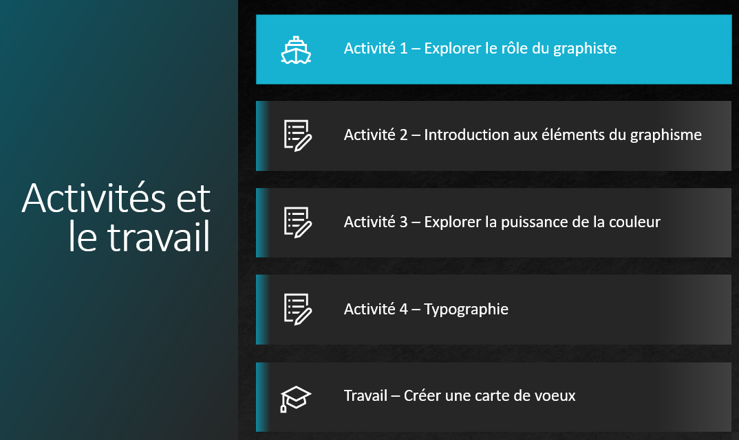
- Qu’est-ce que la conception graphique?
- Quel est le rôle d’un graphiste?
- Quelles œuvres peuvent être produites par un graphiste?
La feuille de travail se trouve dans l’annexe A. La présentation PowerPoint est sur le site web du COET.

Activité 2 – Éléments de la conception graphique
L’enseignant présente les appuis visuels, les vidéos ainsi que d’autres exemples en se servant de la présentation PowerPoint :
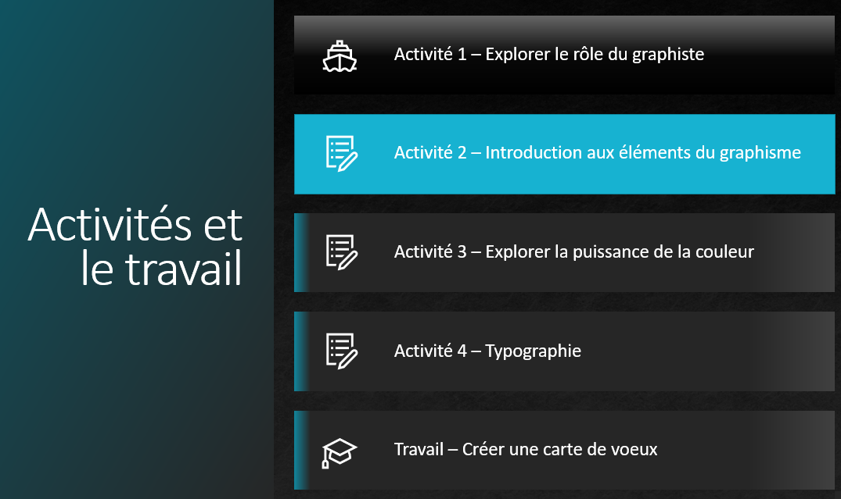

Éléments de la conception graphique
- Équilibre, texture, couleur, ligne et forme
La feuille de travail se trouve dans l’annexe A. La présentation PowerPoint est sur le site web du COET.

Activité 3 – Le pouvoir de la couleur
L’enseignant présente les appuis visuels, les vidéos ainsi que d’autres exemples en se servant de la présentation PowerPoint :
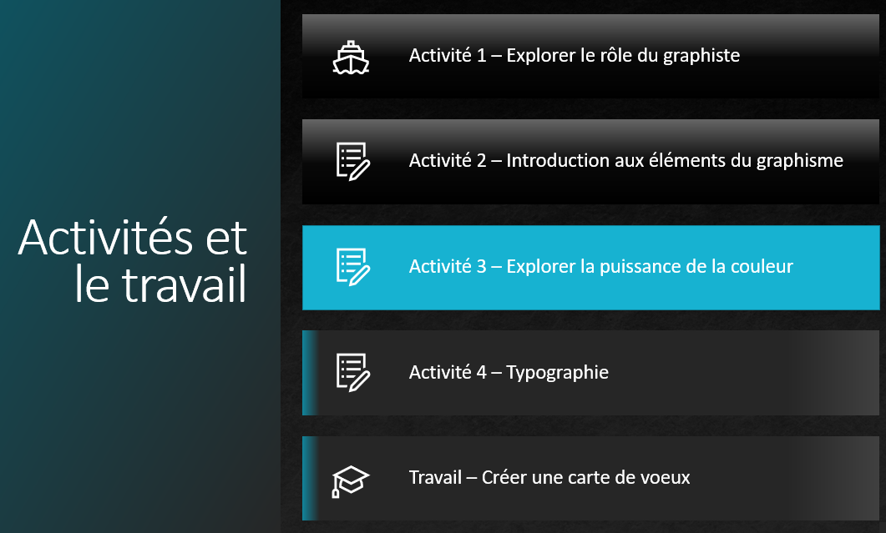
Théorie des couleurs
- Modèles de couleurs
- Psychologie des couleurs
La feuille de travail se trouve dans l’annexe A. La présentation PowerPoint est sur le site web du COET.

Activité 4 – L’histoire de la carte de vœux
Objectifs :
- Les élèves effectuent une recherche en équipe. Cette activité leur donne l’occasion de développer leurs compétences en communication par l’entremise de présentations en salle de classe et de discussions avec leurs coéquipiers.
- Les élèves apprennent ce que sont les éléments de base des cartes de vœux ainsi que la mise en page de base de celles-ci.
- Le travail d’équipe sert à renforcer et améliorer et faire développer les compétences en gestion du temps et en communication, ainsi que la capacité de planifier et gérer des tâches. Les discussions peuvent cristalliser la compréhension des membres du groupe lors des discussions entre chacun.
- La terminologie et les concepts associés à la théorie des couleurs, à la conception graphique et à ses éléments clés seront abordés.

Durée : 1 x 75 minutes

Activité : Des groupes de 3 à 4 élèves effectueront une recherche sur des cartes de vœux dans un pays donné et créeront une présentation PowerPoint ou Google Slides contenant les résultats de cette recherche.
Diapositives et questions incitatives :
- Nom du pays
- L’histoire des cartes de vœux dans ce pays
- Quelles cartes de vœux (fêtes ou célébrations) sont populaires dans ce pays?
- À l’aide de Google, trouvez 2 ou 3 images de cartes de vœux de ce pays.
- En vous référant aux diapositives des activités précédentes, discutez brièvement des éléments de la conception graphique et de la théorie des couleurs propres au pays.

Apprentissage préalable
Selon GreetingCard.org, l’histoire des cartes de vœux remonte à loin dans le passé de la Chine, où l’on s’échangeait des messages et des souhaits positifs pour le Nouvel An, ainsi que le passé de l’Égypte, où les premiers Égyptiens s’envoyaient des messages sur des rouleaux de papyrus. Les moments importants de l’histoire des cartes de vœux sont présentés dans le site ci-haut.

Activité 5 – Réfléchir-discuter-partager - Les genres de cartes de vœux
Objectifs
- Présenter une activité du style réfléchir-discuter-partager
- Les élèves travaillent d’abord de façon individuelle puis se regroupent pour collaborer en équipe afin de combiner leur recherche. Cette activité leur donne l’occasion de renforcer leurs compétences en communication au moyen de présentations en salle de classe et de discussions avec leurs collègues.
- Les élèves apprennent quels sont les éléments de base des cartes de vœux ainsi que leur mise en page de base.
- Le travail d’équipe sert à renforcer et améliorer les compétences en gestion du temps et en communication, ainsi que la capacité de planifier et de gérer des tâches. Il peut également cristalliser la compréhension des membres du groupe lors des discussions entre chacun.

Durée : 1 x 75 minutes

Ressources :
Tableau blanc ou tableau à feuilles
Feuille de travail dans l’annexe A

Activité : Il existe différents genres de cartes de vœux. Cette activité amènera les élèves à faire un remue-méninge d’idées et à développer leurs compétences en communication et en travail d’équipe.

RÉFLÉCHIR – Dans un premier temps, les élèves travaillent de façon individuelle. Ils notent cinq genres de cartes de vœux et indiquent à quoi ils servent.

DISCUTER – À la suite du travail individuel, les élèves sont regroupés. Les groupes compilent une liste de chacun des genres de cartes de vœux notés et indiquent en quoi consiste chacun de ces genres ainsi que dans quel contexte ils devraient être utilisés.

PARTAGER - En groupe, les élèves choisissent les cinq genres de cartes de vœux qu’ils croient être les plus importants. Une fois leur liste établie, tous les groupes l’inscrivent sur le tableau blanc devant la classe.

L’enseignant discute ensuite avec les élèves des cartes de vœux les plus populaires. En groupe, les élèves et l’enseignant essaient de trouver pourquoi ces cartes et les fêtes ou célébrations qui s’y rattachent sont les plus populaires.

Questions incitatives pour la classe :
- Pourquoi certaines fêtes sont-elles plus populaires pour l’échange de cartes de voeux?
- Selon toi, quel groupe d’âge achète le plus de cartes de vœux? Pourquoi?
- Quel est le marché cible pour des cartes de vœux? Pourquoi?
- As-tu déjà acheté une carte de vœux? Si oui, pour quelle occasion?
- As-tu déjà envoyé une carte de vœux électronique à quelqu’un? Si oui, pour quelle occasion?

Feuille de travail dans l’annexe A

Activité 6 – Carrousel - Accroches et slogans de cartes de vœux
Objectifs
- Présenter une activité carrousel
- Les élèves travaillent en équipe à compléter leur recherche. Cette activité leur donne l’occasion de développer leurs compétences en communication en discutant avec leurs collègues.
- Les élèves apprennent quelles sont les bases des cartes de vœux en étudiant des slogans et des accroches, de la poésie pour cartes de vœux, des cartes électroniques ainsi que des stratégies pour capter l’attention du public.
- Le travail d’équipe sert à renforcer et améliorer les compétences en gestion du temps et en communication, ainsi que la capacité de planifier et de gérer des tâches. Il peut également cristalliser la compréhension des membres du groupe lors des discussions entre chacun.
- L’élève acquiert des compétences en leadership au fur et à mesure qu’il devient expert dans son sujet du carrousel et qu’il l’enseigne aux autres membres du groupe.

Durée : 1 x 75 minutes

Ressources : Feuille de travail dans l’annexe A

Activité : Partie A) Les élèves sont divisés en cinq groupes. Chaque groupe se penche sur un sujet afin de pouvoir le présenter aux membres des autres groupes. Les différents membres de ces premiers groupes deviennent les experts de ce sujet.
À la première étape, les groupes sont divisés comme suit :

Groupe 1
Sujet 1  Qu’est-ce qu’un slogan? En connais-tu des populaires? Par exemple, le «Just Do It!» de Nike.  Les cartes de vœux peuvent-elles contenir des slogans populaires? Pourquoi? | Sujet 1  Qu’est-ce qu’un slogan? En connais-tu des populaires? Par exemple, le «Just Do It!» de Nike.  Les cartes de vœux peuvent-elles contenir des slogans populaires? Pourquoi? | Sujet 1  Qu’est-ce qu’un slogan? En connais-tu des populaires? Par exemple, le «Just Do It!» de Nike.  Les cartes de vœux peuvent-elles contenir des slogans populaires? Pourquoi? | Sujet 1  Qu’est-ce qu’un slogan? En connais-tu des populaires? Par exemple, le «Just Do It!» de Nike.  Les cartes de vœux peuvent-elles contenir des slogans populaires? Pourquoi? | Sujet 1  Qu’est-ce qu’un slogan? En connais-tu des populaires? Par exemple, le «Just Do It!» de Nike.  Les cartes de vœux peuvent-elles contenir des slogans populaires? Pourquoi?
Groupe 2
Sujet 2  Effectue une recherche sur la poésie dans les cartes de vœux et discute des résultats de ta recherche. | Sujet 2  Effectue une recherche sur la poésie dans les cartes de vœux et discute des résultats de ta recherche. | Sujet 2  Effectue une recherche sur la poésie dans les cartes de vœux et discute des résultats de ta recherche. | Sujet 2  Effectue une recherche sur la poésie dans les cartes de vœux et discute des résultats de ta recherche. | Sujet 2  Effectue une recherche sur la poésie dans les cartes de vœux et discute des résultats de ta recherche.

Groupe 3
Sujet 3  Comment faire pour capter l’attention de ton public cible lorsque ta carte de vœux risque de passer inaperçue parmi toutes les autres cartes dans le présentoir? | Sujet 3  Comment faire pour capter l’attention de ton public cible lorsque ta carte de vœux risque de passer inaperçue parmi toutes les autres cartes dans le présentoir? | Sujet 3  Comment faire pour capter l’attention de ton public cible lorsque ta carte de vœux risque de passer inaperçue parmi toutes les autres cartes dans le présentoir? | Sujet 3  Comment faire pour capter l’attention de ton public cible lorsque ta carte de vœux risque de passer inaperçue parmi toutes les autres cartes dans le présentoir? | Sujet 3  Comment faire pour capter l’attention de ton public cible lorsque ta carte de vœux risque de passer inaperçue parmi toutes les autres cartes dans le présentoir?

Groupe 4
Sujet 4  Le style des cartes électroniques doit-il être différent de celui des cartes de vœux traditionnelles? Pourquoi? | Sujet 4  Le style des cartes électroniques doit-il être différent de celui des cartes de vœux traditionnelles? Pourquoi? | Sujet 4  Le style des cartes électroniques doit-il être différent de celui des cartes de vœux traditionnelles? Pourquoi? | Sujet 4  Le style des cartes électroniques doit-il être différent de celui des cartes de vœux traditionnelles? Pourquoi? | Sujet 4  Le style des cartes électroniques doit-il être différent de celui des cartes de vœux traditionnelles? Pourquoi?

Partie B) La prochaine étape consiste à former de nouveaux groupes réunissant un membre de chacun des groupes initiaux. Cette redistribution permet à chaque élève d’assumer le rôle d’expert de son sujet et de faire part de ses connaissances aux autres. À cette étape, les élèves devraient également remplir individuellement la feuille de travail ci-dessous afin de consigner leurs apprentissages.

Sujet 1  Qu’est-ce qu’un slogan? En connais-tu des populaires? Par exemple, le «Just Do It!» de Nike.  Les cartes de vœux peuvent-elles contenir des slogans populaires? Pourquoi? | Sujet 2  Effectue une recherche sur la poésie dans les cartes de vœux et discute des résultats de ta recherche. | Sujet 3  Comment faire pour capter l’attention de ton public cible lorsque ta carte de vœux risque de passer inaperçue parmi toutes les autres cartes dans le présentoir? | Sujet 4  Le style des cartes électroniques doit-il être différent de celui des cartes de vœux traditionnelles? Pourquoi?

Feuille de travail dans l’annexe A.

Activité 7 – Typographie : présentation et feuille de travail

L’enseignant présente les appuis visuels, les vidéos ainsi que d’autres exemples en se servant de la présentation PowerPoint :

Typographie
- Polices sérif, sans-sérif, manuscrites, scriptes, modernes et décoratives
- Terminologie des lettres, des caractères et des polices de caractères
- Apprentissage du type en écrivant son nom

Objectifs
- Les élèves ont l’occasion de travailler individuellement, mais ils ont aussi l’occasion de renforcer leurs compétences en communication au moyen de présentations en salle de classe et de discussions avec leurs collègues.
- Les élèves apprennent aussi les fondements de la typographie en explorant et en analysant différentes polices.

Durée : 1 x 75 minutes

Ressources : Feuilles de travail dans l’annexe A.

Activité : En utilisant le logiciel de leur choix, les élèves écrivent leur nom 5 fois en se servant de différentes polices, tailles et couleurs pour le texte. Les élèves devraient s’appuyer sur les leçons précédentes (typographie, théorie des couleurs, etc.) lors de cette activité.
La feuille de travail se trouve dans l’annexe A. La présentation PowerPoint est sur le site du COET.

Évaluation - Création d’une carte de vœux

Objectif
- Les élèves ont l’occasion de démontrer leur compréhension de la matière en créant une carte de vœux. Ceci est un travail individuel.

Durée : 2 x 75 minutes

Logiciels
- Adobe Photoshop (payant)
- Gimp (gratuit)
- Pixlr (gratuit)

Les élèves devront, au besoin, recourir à leurs apprentissages antérieurs de ces logiciels.

Matériaux requis : Papier pour les croquis

Activité :
Les élèves démontrent leurs connaissances des éléments essentiels de la conception graphique en créant leur propre carte de vœux. Le genre de carte de vœux, qui convient au contexte scolaire, est choisi par l’élève.
- Les élèves effectuent leur recherche et commencent la planification de leur carte en dessinant à la main deux croquis. Ces croquis devraient comprendre le devant ainsi que l’endos de la carte. L’intérieur de la carte devrait contenir un slogan ou un poème écrit à la main. Les croquis devraient présenter les détails et la logique/justification de leurs choix.
- Les élèves choisissent un de leurs croquis à mettre au propre de façon numérique. À l’aide du logiciel de leur choix, les élèves recréent leur croquis à l’ordinateur.
- Les élèves rédigent un texte de 200 mots afin d’expliquer leurs objectifs, leur démarche et leur raisonnement concernant le genre de carte choisie.

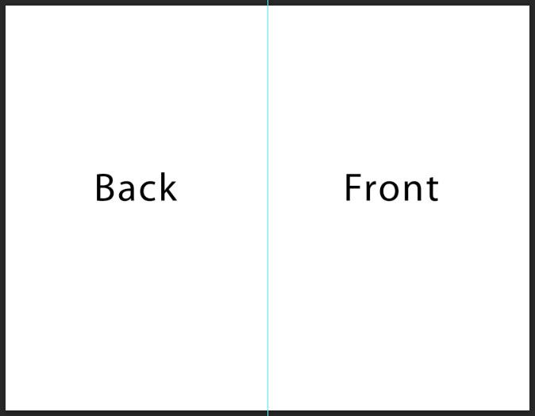
Démarche pour une carte verticale
- Créer un document en orientation paysage (8.5" x 11").
- En se servant de la règle, créer un guide vertical au milieu de la page (Note : le milieu du document est plus facile à trouver si le document est en centimètres).
Devant
Endos
- Le côté gauche de la page sera l’endos de la carte.
- Le côté droit de la page sera le devant de la carte.
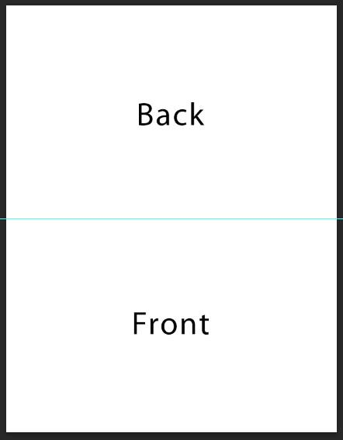
Démarche pour une carte horizontale :
- Créer un document en orientation portrait (8.5" x 11").
Endos
- En se servant de la règle, créer un guide horizontal au milieu de la page (Note : le milieu du document est plus facile à trouver si le document est en centimètres).
- La partie supérieure de la page sera l’endos de la carte.
Devant
- La partie inférieure de la page sera le devant de la carte.

Évaluation - Création de la carte de vœux

Description de la grille d’évaluation
- Le produit final est le résultat de la cumulation des choix conceptuels et des habiletés.
- Le produit final démontre des habiletés développées grâce au processus de création et liées au document d’inspiration.
- Le travail final est exporté e type de document particulier (.psd, .pdf, .png ou .jpg).
- L’attrait visuel et créatif doit susciter de la part du public une réaction émotionnelle.

Évaluation 1 – Grille : Création d’une carte de vœux
Attente | Niveau 4 | Niveau 3 | Niveau 2 | Niveau 1 | R
Communication : Définir avec précision les objectifs et les critères de rendement.
Attente : B2
Recherche sur les genres de cartes de vœux | L’élève définit et explique avec beaucoup de détails et profondeur les objectifs du projet, le processus de création et la réflexion face au produit final. | L’élève définit et explique avec détail et profondeur les objectifs du projet, le processus de création et la réflexion face au produit final. | L’élève définit et explique avec un certain montant de détail et profondeur les objectifs du projet, le processus de création et la réflexion face au produit final. | L’élève ne définit pas les objectifs du projet, le processus de création et la réflexion face au produit final. | Travail non soumis.
Habiletés de la pensée : Utiliser une variété de techniques et d’outils de planification lors de la conception de projets en communications.
Attente : A1
Planification du concept et/ou de du croquis | L’élève utilise avec beaucoup de logique une variété de techniques et d’outils lors de la conception de projets en communications. | L’élève utilise de façon logique une variété de techniques et d’outils lors de la conception de projets en communications. | L’élève utilise avec une certaine logique une variété de techniques et d’outils lors de la conception de projets en communications. | L’élève utilise avec peu de logique des techniques et des outils lors de la conception de projets en communications. | Travail de planification non soumis.
Mise en application : Créer des œuvres et des projets multimédias de qualité et conformes aux normes et aux formats de l’industrie qui sont en constante évolution.
Attente : C1
Carte de vœux finale | L’élève crée, avec beaucoup d’aise, des œuvres et projets de qualité et conforme aux normes et formats de l’industrie. | L’élève crée, avec aise, des œuvres et projets de qualité et conforme aux normes et formats de l’industrie. | L’élève crée, avec une certaine aise, des œuvres et projets de qualité et conforme aux normes et formats de l’industrie. | L’élève crée, avec difficulté, des œuvres et projets de qualité et conforme aux normes et formats de l’industrie. | Le travail n’atteint pas les attentes. À recommencer et soumettre à nouveau.

Annexe A – Feuilles de travail TIJ1O

TIJ1O : Feuilles de travail pour les activités et l’évaluation

Aperçu
Ces feuilles de travail devraient être traitées comme un document évolutif à être partagé avec ton enseignant. Au fur et à mesure que tu complètes les activités et ton évaluation, ton enseignant te donnera de la rétroaction que tu peux ensuite utiliser pour améliorer ton travail. Porte attention à la grille qui se trouve ci-dessous ainsi qu’aux commentaires de ton enseignant tout au long de ton travail.

Attention : ce serait une bonne idée de faire une copie de travail

Attentes
A1. décrire les aspects essentiels de la réalisation de projets en technologie, en s’appuyant sur le processus de design ou de résolution de problèmes.
B2. utiliser de manière sécuritaire les matériaux, les produits et l’équipement qui sont mis à sa disposition pour réaliser les projets.
C1. déterminer l’incidence de l’utilisation de la technologie et de ses applications sur l’économie, la société et l’environnement.
C2. déterminer la valeur d’une formation en éducation technologique sur le plan personnel ainsi que des possibilités de carrière et de formation en technologie.

Activités
Lorsque tu entames une nouvelle activité, consulte toutes les ressources (lectures et/ou vidéos) avant de commencer la tâche.

Questions
Selon tes connaissances antérieures, la matière présentée pourrait être toute nouvelle pour toi, ou bien être de la révision. Il est tout à fait normal que tu aies des questions concernant les informations ou le matériel que tu consulteras. Lorsque tu en auras, je suis là pour t’aider. Fais-moi signe aussitôt que possible afin que je puisse te guider sans que cela ne devienne source de frustration pour toi.

Ressources
Les sites web suivants sont d’excellentes sources gratuites et sous licence Creative Commons où tu peux trouver des photos pour ton travail qui ne contreviennent pas aux lois sur les droits d’auteurs au Canada.

- StockSnap.io
- Burst (Shopify)
- Unsplash
- The Noun Project
- Pexels
- Pixabay

Activité 1 – Découvre le rôle d’un graphiste
Nom __________________________________ Date______________

Découvre le rôle d’un concepteur graphique
Question 1.1
Songe à un logo d’une compagnie que tu reconnais : Microsoft, Google, Snapchat, Pepsi, etc.
- À quelle compagnie penses-tu?
- Place leur logo dans le tableau ci-dessous.
- Nomme les gens/rôles qui, à ton avis, auraient été responsables d’approuver ce logo.

Insère les réponses à la question précédente dans le tableau ci-dessous
Compagnie | Logo | Responsables
Exemple :  Canada Goose |  | PDG, concepteur graphique, directeur artistique, directeur des communications, groupes témoins, vice-présidents, etc.

Question 1.2
Dans le tableau suivant, nomme 6 types de projets sur lesquels un graphiste pourrait travailler. Fait de la recherche pour t’aider à répondre à la question.

Emplois pour concepteurs graphiques

Question 1.3
Qu’est-ce qui t’inspire? En visionnant les vidéos, tu as entendu des graphistes raconter leurs histoires. Pense aussi à des conceptions graphiques ou à des logos qui captent ton attention ou qui t’incitent à acheter un produit en particulier.
Effectue une recherche au sujet d’un graphiste et réponds aux questions suivantes :
- Qui est ce graphiste et pourquoi ses œuvres signifient-elles quelque chose pour toi?
- Est-ce que ce graphiste a un type de conception graphique de particulier ou est-ce plutôt un style général?
- Quelle est sa formation scolaire?
- Qui ou quoi lui sert d’inspiration?

Question (facultative)
Aimes-tu dessiner ou faire des croquis? Ceci est l’occasion parfaite pour démontrer tes talents. Prends une ou plusieurs photos de tes plus beaux dessins ou croquis et place-les ici.

Exemple : 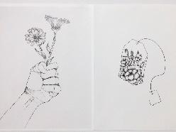

Activité 2 – Éléments de la conception graphique
Nom __________________________________ Date______________

Éléments de la conception graphique

Question 2.1
Quelle partie de l’image a attiré ton regard? Pourquoi?

Question 2.2
Fais une recherche sur le Web pour trouver 3 images dans lesquelles d’autres types de lignes sont présentes (p. ex. lignes courbées). Quels sentiments évoquent-elles? Crois-tu que ceci était l’intention du graphiste/photographe/etc.? Place ci-dessous une copie des images que tu trouves.

Question 2.3
Comment les compagnies ci-dessous utilisent-elles des formes afin de véhiculer un message caché? Observe leurs logos et décris ce que tu vois.
Compagnie | Que vois-tu?
Pinterest
FedEx
Beats
Amazon
Baskin-Robbins
Hyundai
Wendy’s
Cisco

Question 2.4
En cherchant chez toi ou dans ton école, trouve des exemples de livres, de cartes ou d’affiches qui se servent de différents matériaux ou éléments visuels et qui démontrent le rôle de la texture en conception graphique. Prends des photos d’au moins deux exemples de ceci et place-les ci-dessous.
Exemple 1 :

Exemple 2 :

Question 2.5
Fais une recherche sur Internet afin de trouver deux exemples d’images symétriques et deux autres d’images asymétriques. Place les images ci-dessous.

1er exemple d’image symétrique

2e exemple d’image symétrique

1er exemple d’image asymétrique

2e exemple d’image asymétrique

Question 2.6
Quelles sont trois choses que tu as apprises en visionnant Fundamentals – Beginning Graphic Design que tu ne savais pas avant?

1.
2.
3.

Activité 3 – Le rôle de la couleur

Nom __________________________________ Date______________

Le rôle de la couleur

Question 3.1
Choisis trois panneaux ou affiches dans ta communauté (p. ex. un panneau de sortie au-dessus d’une porte). Quelles couleurs servent à véhiculer le message souhaité? Si les couleurs étaient toutes différentes ou en nuances de gris, comment cela changerait-il l’efficacité de ces panneaux?
1.
2.
3.

Question 3.2
Trouve et analyse une image d’Internet qui, selon toi, comprend trop de couleurs. Explique comment l’artiste aurait pu changer un ou deux aspects de l’image pour la rendre plus efficace.
Place une copie de l’image ci-dessous.
Écris ton explication ci-dessous.

Question 3.3
Trouve cinq logos ou affiches de différentes compagnies canadiennes. En te fondant sur ce que tu viens d’apprendre en visionnant les vidéos, explique comment les couleurs de ces logos aident à véhiculer le message des logos et de leur compagnie.
Logo | Message

Question 3.4
Remplis le tableau suivant en associant de mots positifs et négatifs pour trois des couleurs suivantes : noir, violet, brun, gris ou magenta. Place également sous les tableaux une image qui représente l’un des mots positifs ou négatifs dans le tableau.
Noir
Mots positifs associés à la couleur | Mots négatifs associés à la couleur
Place ton image ici :

Violet
Mots positifs associés à la couleur | Mots négatifs associés à la couleur
Place ton image ici :

Gris
Mots positifs associés à la couleur | Mots négatifs associés à la couleur
Place ton image ici :

Brun
Mots positifs associés à la couleur | Mots négatifs associés à la couleur
Place ton image ici :

Magenta
Mots positifs associés à la couleur | Mots négatifs associés à la couleur
Place ton image ici :

Activité 4 – Réfléchir-discuter-partager - Les genres de cartes de vœux

Nom __________________________________ Date______________

Réfléchir-discuter-partager - Les types de cartes de vœux

Réfléchir
De façon individuelle, pense à cinq types de cartes de vœux. Ne te limite pas aux cartes associées à des fêtes (religieuses ou autres).

Genre de carte | But de la carte? Dans quel contexte serait-elle utilisée?

Discuter
Avec ton groupe de 3 ou 4 partenaires, discute des genres de cartes que vous avez choisis. Créez une liste de chacun des genres choisis par les membres de l’équipe. Signalez sur la liste les choix qui se répètent.

Type de carte | But de la carte? Dans quel contexte serait-elle utilisée?

Partager
En tant que groupe, examinez votre liste et choisissez les cinq genres de cartes les plus importants selon vous. Lorsque la liste est établie, copiez-la sur le tableau blanc devant la classe.

Genre de carte | Pourquoi ce genre de carte est-il important?

Activité 5 – Carrousel - Accroches et slogans de cartes de vœux

Nom __________________________________ Date______________

Carrousel - Accroches et slogans de cartes de vœux
(Partie A – Feuille de travail)

Sujet :

Essaie de trouver jusqu’à cinq éléments d’information à propos de ton sujet que tu pourrais ensuite enseigner aux autres élèves.
Élément 1 | Élément 2 | Élément 3 | Élément 4 | Élément 5

Nom __________________________________ Date______________

Carrousel - Accroches et slogans de cartes de vœux
(Partie B – Feuille de travail)

Écris dans les cases ci-dessous les informations que tu as apprises des autres chefs d’équipe.

Sujet 1  Qu’est-ce qu’un slogan? En connais-tu des populaires? Par exemple, le «Just Do It!» de Nike.  Les cartes de vœux peuvent-elles contenir des slogans populaires? Pourquoi? | Sujet 2  Effectue une recherche sur la poésie dans les cartes de vœux et discute des résultats de ta recherche. | Sujet 3  Comment faire pour capter l’attention de ton public cible lorsque ta carte de vœux risque de passer inaperçue parmi toutes les autres cartes dans le présentoir? | Sujet 4  Le style des cartes électroniques doit-il être différent de celui des cartes de vœux traditionnelles? Pourquoi?

Activité 6 – Typographie : présentation et feuille de travail

Name __________________________________ Date______________

Typographie

En te rappelant les leçons sur la typographie et la théorie des couleurs, pense à cinq différentes façons d’écrire ton nom qui représentent aussi bien que possible la vraie personne que tu es.

Ton nom | Police / taille / couleur | Questions
Exemple :  Lorem Ipsum | Police :  Lobster  Taille : 20pt  Couleur: Rose | 1. Pourquoi as-tu choisi cette police?  Je l’ai choisie parce qu’elle est ludique et que les courbes ajoutent un aspect esthétique plaisant à l’œil.  2. Quelle émotion ou quel sentiment tentes-tu de transmettre?  Je voulais que le nom soit espiègle et joyeux. J’aimerais que les gens se sentent heureux et excités quand ils voient ce nom ou un logo qui l’utilise.  3. Pourquoi as-tu choisi cette couleur?  J’ai choisi la couleur rose parce qu’elle reflète ma personnalité tranquille, mais extravertie.
1. | Police :  ____________________  Taille :  ____________________  Couleur :  ____________________ | 1. Pourquoi as-tu choisi cette police?  ____________________  ____________________  2. Quelle émotion ou quel sentiment tentes-tu de transmettre?  ____________________  ____________________  3. Pourquoi as-tu choisi cette couleur?  ____________________  ____________________
2. | Police :  ____________________  Taille :  ____________________  Couleur :  ____________________ | 1. Pourquoi as-tu choisi cette police?  ____________________  ____________________  2. Quelle émotion ou quel sentiment tentes-tu de transmettre?  ____________________  ____________________  3. Pourquoi as-tu choisi cette couleur?  ____________________  ____________________
3. | Police :  ____________________  Taille :  ____________________  Couleur :  ____________________ | 1. Pourquoi as-tu choisi cette police?  ____________________  ____________________  2. Quelle émotion ou quel sentiment tentes-tu de transmettre?  ____________________  ____________________  3. Pourquoi as-tu choisi cette couleur?  ____________________  ____________________
4. | Police :  ____________________  Taille :  ____________________  Couleur :  ____________________ | 1. Pourquoi as-tu choisi cette police?  ____________________  ____________________  2. Quelle émotion ou quel sentiment tentes-tu de transmettre?  ____________________  _____________________  3. Pourquoi as-tu choisi cette couleur?  ____________________  ____________________
5. | Police :  ____________________  Taille :  ____________________  Couleur :  ____________________ | 1. Pourquoi as-tu choisi cette police?  ____________________  ____________________  2. Quelle émotion ou quel sentiment tentes-tu de transmettre?  ____________________  ____________________  3. Pourquoi as-tu choisi cette couleur?  ____________________  ____________________

Laquelle de ces cinq façons d’écrire ton nom est la plus efficace? Pourquoi?

________________________________________________________________________

________________________________________________________________________

________________________________________________________________________

________________________________________________________________________

Annexe B – La conception graphique TIJ1O: Liens à consulter

Activité 1 – Découvre le rôle d’un graphiste
Visionner pour apprendre – Role of a Graphic Designer  Adobe Creative Cloud, 2016  The Secret World of Annie Atkins, Graphic Designer for Films I Adobe Creative Cloud  https://youtu.be/flMespYYwTw  (5:29) | 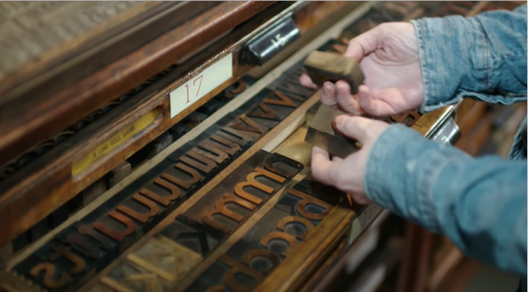
Visionner pour apprendre – PBS Digital Studios  PBS Digital Studios, 2012  The Universal Arts of Graphic Design  https://youtu.be/sTi5SNgxE3U  (6:29) | 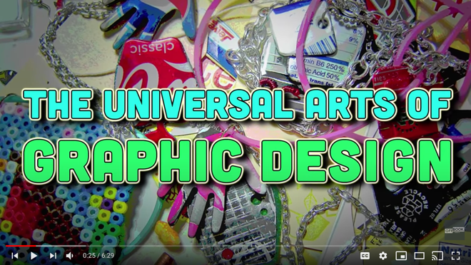
Visionner pour apprendre – Design Careeers  The Craft & Design Institute, 2015  Lexi Fontein talks Graphic Design  https://youtu.be/Ahy3EvFPJwM  (3:14) | 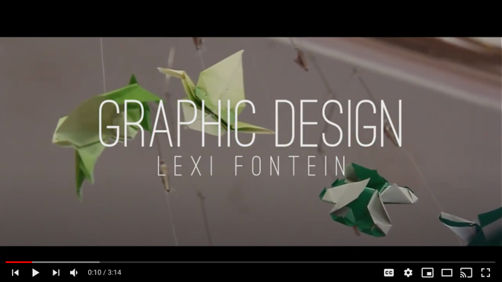
Visionner pour apprendre – Day at Work  ConnectEd, 2013  Maurice Woods talks Graphic Design  https://youtu.be/BmBK0_vbYnY  (4:11) | 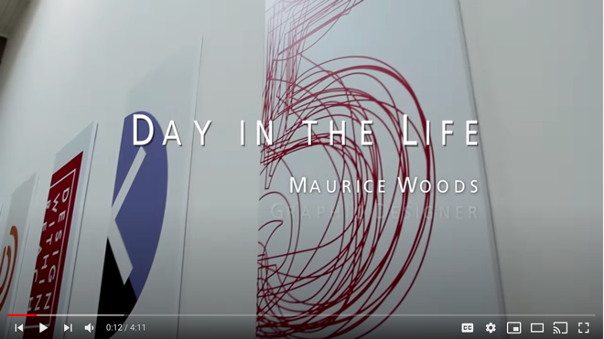
Visionner pour apprendre – Nike Talent Presents  Nike Careers: Our Stories, 2013  Day in the Life with Nike Design  https://youtu.be/XfrK-n-ek-E  (3:53) | 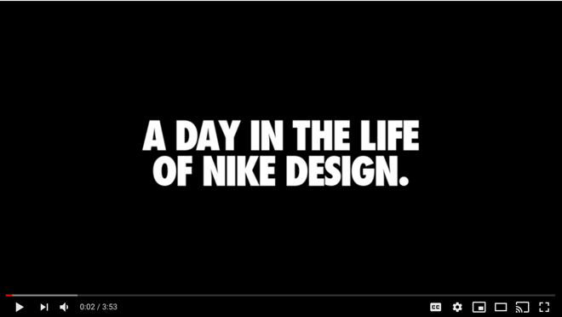

Activité 2 – Éléments de la conception graphique
Visionner pour apprendre – Fundamentals  GCFLearnFree.org, 2017  Beginning Graphic Design  https://youtu.be/YqQx75OPRa0  (6:25) | 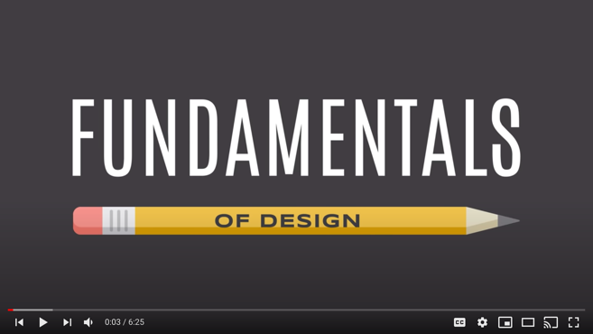
Visionner pour apprendre – Beginning Graphic Design  GCFLearnFree.org, 2017  Images  https://youtu.be/MELKuexR3sQ  (5:46) | 
Visionner pour apprendre – How Stamps Get Designed  AARP, 2016  Stamp Design - Antonio Alcalá  https://youtu.be/eKh3lq6SV84  (3:42) | 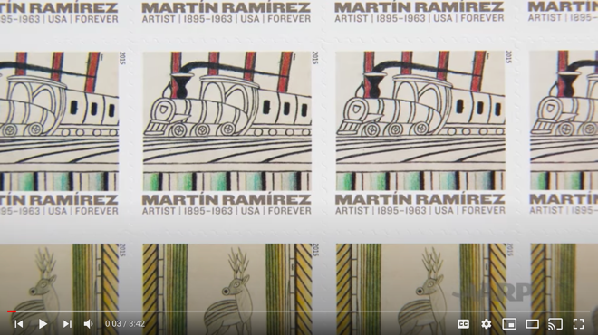
Visionner pour apprendre – How Stamps Get Designed  D&AD – Creative Advertising, Design and Digital, 2019  2019 The Best Designs In The World  https://youtu.be/HCHzExdKeRM  (4:41) | 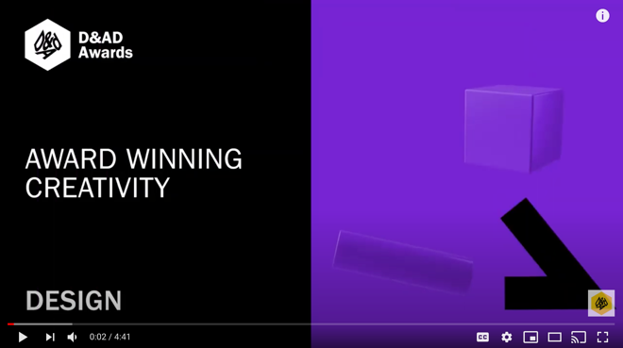

Activité 3 – Le pouvoir de la couleur
Visionner pour apprendre – Beginning Graphic Design  GCFLearnFree.org, 2016  Color  https://youtu.be/_2LLXnUdUIc  (6:32) | 
Visionner pour apprendre – How to Use Colour  The Futur Academy, 2019  Colour Basics  https://youtu.be/QkCVrNoqcBU  (7:07) | 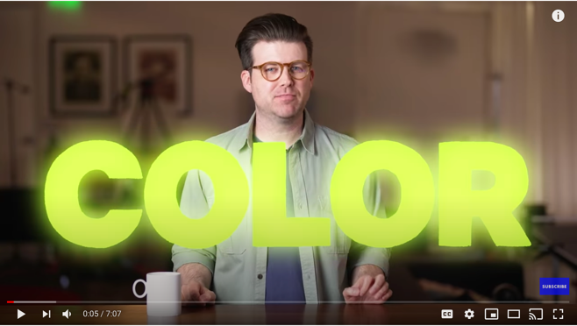
Lire pour apprendre – Beginning Graphic Design  Goodwill Community Foundation, Inc., 2022  Colour A Closer Look  https://edu.gcfglobal.org/en/beginning-graphic-design/color/1/ | 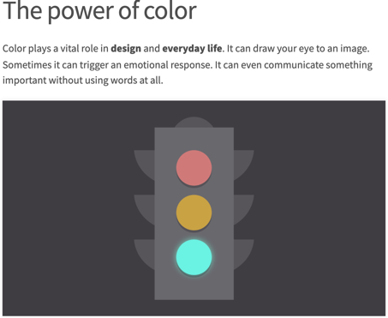
Visionner pour apprendre – Understanding Colour Profiles  PiXimperfect, 2017  RGB vs CMYK  https://youtu.be/nkYqX1diJlo  (4:47) | 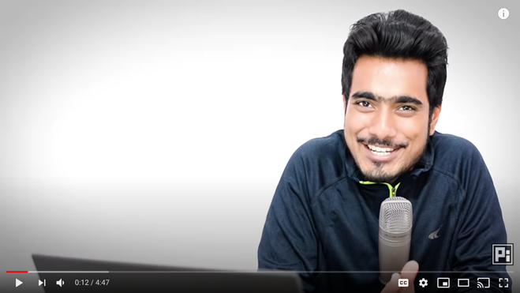
Visionner pour apprendre – Colour Psychology  Visme, 2019  Marketing Colour Psychology: What Do Colors Mean and How Do They Affect Consumers?  https://youtu.be/x0smq5ljlf4  (14:38) | 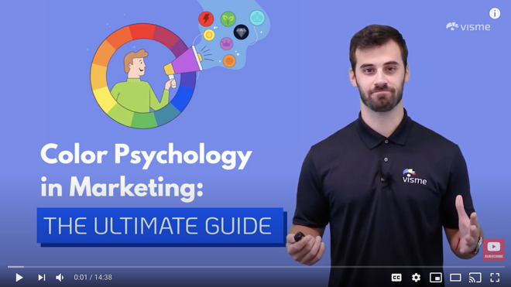
Visionner pour apprendre – Colour Beginner Guide  Flow Studio, 2017  Color Theory for Noobs  https://youtu.be/AvgCkHrcj90  (8:53) | 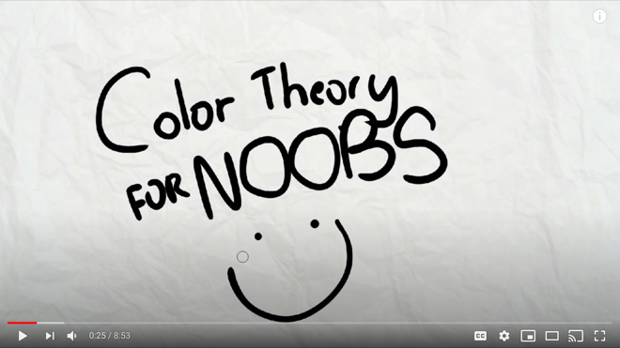
Lire pour apprendre – Colour Psychology  Nicole Martins Ferreira, 2019  How Colour Meaning Affect Your Brand  https://www.oberlo.com/blog/color-psychology-color-meanings | 

Activité 4 – Create Vector Images
Watch & Learn – Vector Graphics  FlikliTV, 2015  What are Vector and Raster Graphics  https://youtu.be/-Fs2t6P5AjY  (1:47) | 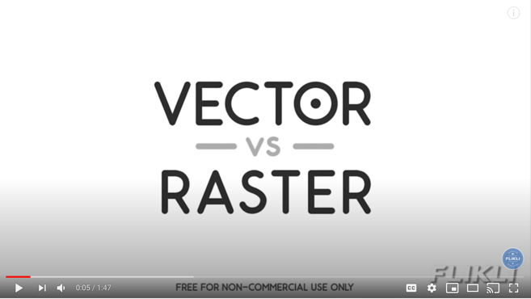
Watch & Learn – Buddy Media  Buddy Media, 2017  Raster and Vector Graphics  https://youtu.be/p2thSkOa_Xg  (2:36) | 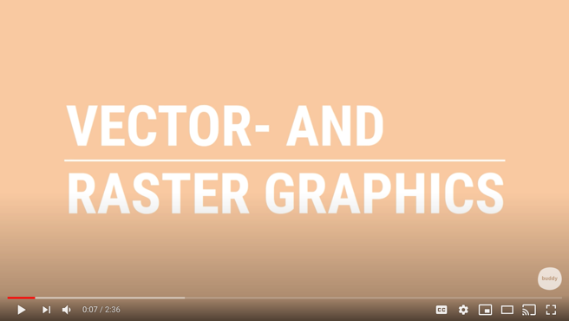
Software Tutorials – Adobe Photoshop  Watch & Learn – Photoshop  PHLEARN, 2020  How to Change the Colour of Anything  https://youtu.be/baW9jj0gs0w  (5:52) | 
Adobe Photoshop Tutorials  Set up your Workspace Like a Pro  Adobe for Education, 2020  https://youtu.be/ewgSApe-oeU  (9:03) | 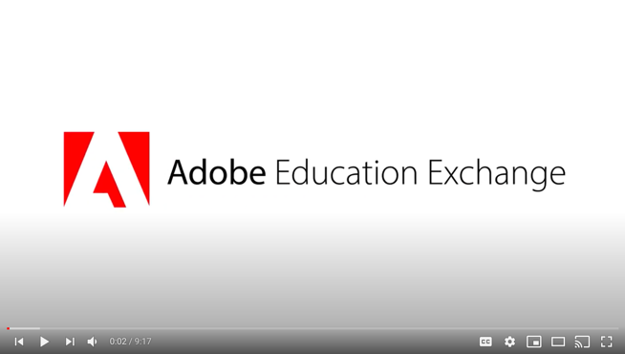
Adobe Photoshop Tutorials
Working Smarter and Faster with Layers (Part 1)
Adobe for Education, 2020
https://youtu.be/xVM7c1HTmns
(10:09)
Adobe Photoshop Tutorials
Basic Design Rules that you Need to Know (Part 2)
Adobe for Education, 2020
https://youtu.be/7yILtiB_9H8
(10:25)

Adobe Photoshop Tutorials
The Many Possibilities of Photoshop
(Part 3)
Adobe for Education, 2020
https://youtu.be/1FyP2EGnnWU
(3:43)

Adobe Photoshop Tutorials
Simple Edits to Make Photos Stand Out
(Part 4)
Adobe for Education, 2020
https://youtu.be/L7MTU3P2uG4
(10:22)

Annexe C – Évaluations par les pairs et autoévaluation
Nom __________________________________ Date______________

Feuille d’autoévaluation

- Quelles sont les tâches, sur lesquelles tu as travaillé, que tu considères comme ton travail le plus réussi? Décris-les.
_________________________________________________________________
_________________________________________________________________
- Les tâches sur lesquelles tu as travaillé ont-elles été source de défis pour toi? Explique?
_________________________________________________________________
_________________________________________________________________
- Qu’as-tu fait pour essayer de surmonter, avec succès ou non, ces défis?
_________________________________________________________________
_________________________________________________________________
- Décris brièvement ce que tu as appris tout au long de ce projet.
_________________________________________________________________
_________________________________________________________________
- Accorde-toi une note de 1 à 10 pour ta participation et ton engagement, du début à la fin du projet. Attention, prends le temps de bien y penser. Ta note et celle de l’enseignant devraient être similaires et tu dois pouvoir défendre ton choix.

___________

Nom __________________________________ Date______________

Évaluation par les pairs

Choisis au moins un élément de la conception que tu vois comme étant excellent et qui devrait demeurer intact. | Choisis au moins un élément de la conception qui, selon toi, pourrait être retravaillé. Offre à ton coéquipier des suggestions sur la façon dont il pourrait s’y prendre.

Références
Compétences du 21e Siècle: Document de Réflexion. Phase 1: Définir les Compétences du 21e Siècle pour l’Ontario. Édition de l’automne, 2016. https://pedagogienumeriqueenaction.cforp.ca/wp-content/uploads/2016/02/Ontario-21st-century-competencies-foundation-FINAL-FR_AODA_EDUGAINS_Feb-19_16.pdf
2019 The Best Designs In The World, D&AD – Creative Advertising, Design and Digital, (video) 2019 https://youtu.be/HCHzExdKeRM

Adobe Creative Cloud, Adobe (website), 2022 https://helpx.adobe.com/ca/creative-cloud/tutorials-explore.html

Adobe Create Digital Magazine, Adobe (website), 2022 https://creativecloud.adobe.com/discover

Adobe Education Exchange, Adobe (website), 2022 https://edex.adobe.com/

Adobe for Education, Adobe (YouTube channel), 2022 https://www.youtube.com/channel/UCEgdeceOHkMqiGFiSGoNZEQ
Adobe Photoshop (software), 2022 https://www.adobe.com/ca/products/photoshop.html?cgen=RYGDMZR9&mv=other

Basic Design Rules that you Need to Know, Adobe for Education (video), 2020 https://youtu.be/7yILtiB_9H8

Beginning Graphic Design – Color: The Power of Color, Goodwill Community Foundation, 2022 https://edu.gcfglobal.org/en/beginning-graphic-design/color/1/

Beginning Graphic Design: Fundamentals, GCFLearnFree.org (video), 2017 https://youtu.be/YqQx75OPRa0

Burst, Shopify (website), 2022 https://burst.shopify.com/

Color, GCFLearnFree.org (video), 2016 https://youtu.be/_2LLXnUdUIc

Color Theory for Noobs, Flow Studio (video), 2017 https://youtu.be/AvgCkHrcj90

Colour: A Closer Look, Goodwill Community Foundation, Inc., 2022 https://edu.gcfglobal.org/en/beginning-graphic-design/color/1/

Communication Arts, Coyne & Blanchard, Inc. (website), 2022 https://www.commarts.com/

Colour Basics, The Futur Academy (video), 2019 https://youtu.be/QkCVrNoqcBU

Day in the Life with Nike Design, Nike Careers: Our Stories (video), 2013 https://youtu.be/XfrK-n-ek-E

Elements of Design, OCTE (PowerPoint presentation), 2022 https://docs.google.com/presentation/d/1zl1suVHT5Wh6u9j9kVqVlTIZnUfBGu0L/edit?usp=sharing&ouid=116677686394080626597&rtpof=true&sd=true

Exploring Colour, OCTE (PowerPoint presentation), 2022 https://docs.google.com/presentation/d/1ct93jXjje7oGrJYfeRj45bRSgP13Mims/edit?usp=sharing&ouid=116677686394080626597&rtpof=true&sd=true

GCFLearnFree.org, Goodwill Community Foundation, Inc. (website), 2022 https://edu.gcfglobal.org/en/

Gimp (software), 2022 https://www.gimp.org/

Faire croître le succès : Évaluation et communication du rendement des élèves fréquentant les écoles de l’Ontario. Première édition,1re–12e année. 2010.
http://www.edu.gov.on.ca/fre/policyfunding/growSuccessfr.pdf

Google Read & Write, Texthelp Ltd. (website), 2015 https://support.texthelp.com/help/readwrite-7fdf2ac

Greeting Card, Greeting Card Association (website), 2022 https://www.greetingcard.org/

How Colour Meaning Affect Your Brand, Nicole Martins Ferreira, 2019
https://www.oberlo.com/blog/color-psychology-color-meanings

How to Change the Colour of Anything, PHLEARN (video), 2020 https://youtu.be/baW9jj0gs0w

Images, GCFLearnFree.org (video), 2017 https://youtu.be/MELKuexR3sQ

Kahoot – Colors, Colors, Colors, Kylesni (Kahoot), 2016 https://create.kahoot.it/details/colors-colors-colors/8f211b37-cebd-46d8-a8db-2c531f2dbf5e

Kahoot – Graphic Design, Ashley Sullivan (Kahoot), 2014
https://create.kahoot.it/details/graphic-design/170603fa-8bbc-4aa1-9b16-0147d4caae68

Learn Gimp, Gimp (website), 2022 https://www.gimp.org/tutorials/

Learn Pixlr, Pixlr (website), 2022 https://pixlr.com/learn/

L’apprentissage pour tous : Guide d’évaluation et d’enseignement efficaces pour tous les élèves de la maternelle à la 12e année, 2013 http://www.edu.gov.on.ca/fre/general/elemsec/speced/LearningforAll2013Fr.pdf
Lexi Fontein talks Graphic Design, The Craft & Design Institute (video), 2015 https://youtu.be/Ahy3EvFPJwM

Marketing Colour Psychology: What Do Colors Mean and How Do They Affect Consumers?, Visme (video), 2019 https://youtu.be/x0smq5ljlf4

Maurice Woods talks Graphic Design, ConnectEd (video), 2013 https://youtu.be/BmBK0_vbYnY

Monkey’s Dream (YouTube channel), 2022 https://www.youtube.com/channel/UCqUKAn0tedh4b66uOY-Y6pg

SÉCURIDOCS pour les cours de technologie (OCTE), https://www.octe.ca/fr/resources/safety/safedocs

Peer Evaluation Sheet, OCTE, 2022 https://docs.google.com/document/d/1dYwD63UwVjLeoJ3s5iIxrEJVnfCNZwqjom5PzhRNIUc/edit?usp=sharing

PetaPixel (website), 2022 https://petapixel.com/

Pexels (website), 2022 https://www.pexels.com/

Photo News, PHOTO News Magazine (website), 2022 https://www.photonews.ca/

Pixabay (website), 2022 https://pixabay.com/
Pixlr (software), 2022 https://pixlr.com/

Quick Reference Guide, Texthelp (Fliphtml5), 2021 https://fliphtml5.com/anquk/npfj/basic

Resources, Ontario College of Trades, 2020 https://www.collegeoftrades.ca/resources

Raster and Vector Graphics, Buddy Media (video), 2017 https://youtu.be/p2thSkOa_Xg

Sceau Rouge, 2018 https://www.red-seal.ca/fra/trades/tr.1d.2s_l.3st.shtml

RGB vs CMYK, PiXimperfect (video), 2017 https://youtu.be/nkYqX1diJlo

Graphiste- Rôle.pptx, COET (PowerPoint presentation), 2022
https://www.octe.ca/fr/resources/resource-folder/tgj10-communications

Self – Assessment Sheet, OCTE, 2022 https://docs.google.com/document/d/1sCNNW4BM1VQitibn4Gn9j94x5e6S8wcmfqC9y9bmrdQ/edit?usp=sharing

Set up your Workspace Like a Pro, Adobe for Education (video), 2020 https://youtu.be/ewgSApe-oeU

Simple Edits to Make Photos Stand Out, Adobe for Education (video), 2020 https://youtu.be/L7MTU3P2uG4
Skilled Trades Identified in Ontario https://www.collegeoftrades.ca/wp-content/uploads/Sector_Brochure_One_Pager_web.pdf

Les métiers spécialisés en Ontario, 2022 https://www.ontario.ca/fr/page/metiers-specialises

Stamp Design - Antonio Alcalá, AARP (video), 2016 https://youtu.be/eKh3lq6SV84

StockSnap.io, StockSnap (website), 2022 https://stocksnap.io/
The Apprenticeship Advantage, Ontario College of Trades, 2020 https://www.collegeoftrades.ca/wpcontent/uploads/ApprenticeshipAdvantage_English_web.pdf

À l'écoute de chaque élève grâce à la différenciation pédagogique : guide de mise en œuvre (Partie 1) http://www.edu.gov.on.ca/fre/teachers/studentsuccess/a_ecoutepartie1.pdf

The Many Possibilities of Photoshop, Adobe for Education (video), 2020 https://youtu.be/1FyP2EGnnWU

The Noun Project, Noun Project Inc. (website), 2022 https://thenounproject.com/

Le curriculum de l'Ontario, 9e et 10e année, Éducation technologique, 2009 (révisé) http://www.edu.gov.on.ca/fre/curriculum/secondary/teched910curr09.pdf

The Secret World of Annie Atkins, Graphic Designer for Films I Adobe Creative Cloud, Adobe Creative Cloud (video), 2016 https://youtu.be/flMespYYwTw

The Universal Arts of Graphic Design, PBS Digital Studios (video), 2012 https://youtu.be/sTi5SNgxE3U

Typography, OCTE (PowerPoint presentation), 2022 https://docs.google.com/presentation/d/1POds67ZqIWZi5KvFak8h6JBoDtn5mYnP/edit?usp=sharing&ouid=116677686394080626597&rtpof=true&sd=true

Unsplash (website), 2022 https://unsplash.com/

What are Vector and Raster Graphics, FlikliTV (video), 2015 https://youtu.be/-Fs2t6P5AjY

Working Smarter (and Faster) with Layers, Adobe for Education (video), 2020 https://youtu.be/xVM7c1HTmns

